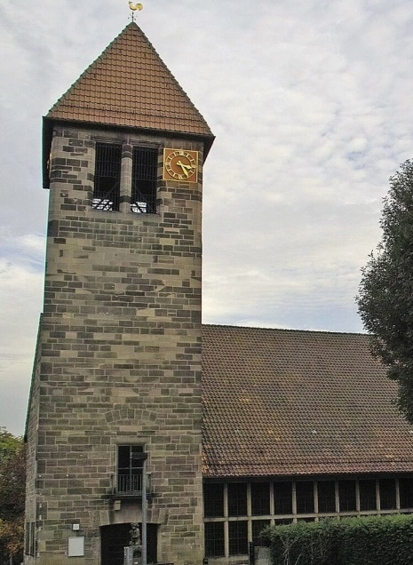

Martinskirche
Eckartstraße 2, 70191 Stuttgart
Die evangelische Martinskirche, erbaut 1937, ist zur Zeit wegen Umbau geschlossen - aber in weniger als einem Jahr, voraussichtlich Oktober 2022, wird sie als Kirche und Gemeindezentrum wieder feierlich eröffnet werden. Dann finden Menschen aus dem Stadtteil und darüber hinaus hier einen Ort für Gottesdienst, Gespräch und Begegnung, praktische Hilfe und seelsorgerliche Begleitung, den die Evang. Kirchengemeinde Stuttgart Nord, die KesselKirche und die Jugendkirche gemeinsam gestalten. Bis dahin finden Gottesdienste und Veranstaltungen wie das Martinscafé im Gemeindehaus in der Nordbahnhofstr. 58 statt.

Geschichte
Die Martinsgemeinde ist im ausgehenden 19. Jahrhundert in Stuttgarts Norden
auf der so genannten „Prag“ entstanden. Sie ging aus der Friedensgemeinde
hervor und wurde 1887 selbständige Gemeinde, die sich in den Anfängen zu
gelegentlichen Gottesdiensten in der Friedhofskapelle des Pragfriedhofs traf. Ab
1889 stand für die Gottesdienste die vom Fabrikanten Paul Lechler gestiftete
Martinskapelle in der Martinsstraße zur Verfügung. Paul Lechler ließ die Kirche
und das angrenzende Martinshaus erbauen, um insbesondere den armen Kindern auf der Prag „zu einem freundlichen Aufenthaltsraum zu verhelfen.“
Die Martinsgemeinde wuchs außerordentlich schnell: bis 1905 war sie innerhalb
von 13 Jahren von 3000 auf 9500 Gemeindeglieder gewachsen. So ist es nicht
verwunderlich, dass die Martinskapelle mit ihren etwa 450 Sitzplätzen nicht mehr
ausreichte, und in mehreren anderen „Lokalen“ Gottesdienste abgehalten werden
mussten. Der Gesamtkirchengemeinderat beschloss deshalb, eine neue Kirche zu bauen. Allerdings nicht auf der Prag, sondern zwischen der damaligen
Bahnhofstraße (heute Heilbronner Straße) und der Birkenwaldstraße: die
Erlöserkirche. Eine zweite Kirche sollte „in absehbarer Zeit auf der
Rosensteinebene“ gebaut werden. Die Standortwahl folgte den beiden Siedlungen „Postdörfle“ und „Eisenbahndorf“ auf der Prag.
Die Gemeinde rund um die Martinskapelle wurde bis 1913 geprägt von ihrem ersten Pfarrer, Otto Umfrid, der als Pazifist 1914 wegen seines Einsatzes „für das Ideal des Völkerfriedens“ für den Friedensnobelpreis vorgeschlagen wurde - als erster Deutscher und erster Theologe.
1937 konnte die Martinskirche an der Eckartstraße schließlich eingeweiht werden.
Der Architekt Karl Gonsner hat die Kirche mit ihren ehemals 1000 Sitzplätzen
sehr flexibel für verschiedene Nutzungen geplant: Ein quer zum Hauptschiff
angeordneter Anbausaal war sowohl als Teil der Kirche, als auch als abtrennbarer Saal nutzbar. Er war mit Klappstühlen ausgestattet. Kirchsaal und Anbausaal erhielten völlig unabhängige Zugänge.
1944 fiel die Martinskirche dem Krieg zum Opfer. Sie wurde weitgehend zerstört,
konnte aber bis 1950 wieder aufgebaut werden. Das Innere der Kirche war stark
geprägt von einem mächtigen Kruzifix, das der Stuttgarter Bildhauer Jakob
Brüllmann aus einer 400 Jahre alten Eiche gestaltet hat.
Das Kircheninnere wurde später an die veränderte Bedürfnisse angepasst: Altarbereich mit Kruzifix sowie die Orgel blieben unverändert, das Kirchenschiff selbst aber wurde für die Nutzung durch die Jugendkirche umgestaltet: die festen Bänke wurden ausgebaut und durch Stühle ersetzt, zudem stand in der Kirche ein großer Gerüstrahmen, der einen variantenreichen Gestaltungsrahmen und unterschiedliche „Inszenierungen“ für Gottesdienste der Jugend
eröffnet. Der Großteil der Gemeindegottesdienste wurde in der „Martinskapelle“, der ehemaligen Winterkirche abgehalten, die ca. 35 Besuchern Platz bot. Für größere Gottesdienste nutzte auch die Gemeinde den großen Kirchenraum mit seinen 600 Plätzen.

Ausblick
Durch den Umbau (2019-2022) wird die Martinskirche noch stärker auf die künftige Nutzung ausgerichtet. Der Kirchenraum wird so flexibel nutzbar sein, dass er für alle drei Nutzer – Jugendkirche, KesselKirche und Nordgemeinde –einen passenden Rahmen sowie die notwendige Technik bietet. Dazu trägt auch die neue Orgel für die Martinskirche bei: für den umgestalteten Kirchenraum konzipiert, integriert sie den Großteil der Pfeifen der alten Orgel und verbindet so alt und neu.
Im Bistrobereich wird unter anderem das MartinsCafé stattfinden, das von einem Team aus ehren- und hauptamtlichen Mitarbeitern betreut wird und – sofern die Infektionslage es zulässt - dienstags und donnerstags nicht nur Suppe, sondern auch Zeit und Raum für Gespräche bietet: ein Gewinn für die Gemeindepräsenz im Quartier, da viele Menschen aus der Gemeinde und aus benachbarten Büros sowie Friedhofsbesucher dieses Angebot regelmäßig nutzen. Auch das 2ndHändchen, das Kinderkleidung und Spielzeug anbietet, wird dort seinen Platz finden. Gemeinsam mit den anderen Nutzern soll das Gemeindezentrum zu einem Ort werden, an dem sich Alte und Junge, Eingesessene und Neuzugezogene gerne begegnen.

Der Pfarrbezirk Martinskirche ist seit 1997 Teil der Evangelischen Kirchengemeinde Stuttgart Nord und versteht sich heute in besonderer Weise als diakonischer und stadtteilorientierter Teil der Gemeinde. Zum Pfarrbezirk zählen heute gut 1300 Gemeindeglieder. In einem Umfeld mit 50 Prozent Einwandererbevölkerung aus mehr als 10 Nationen stellen die Mitglieder der Nordgemeinde eine Minderheit dar. Durch die Stadtentwicklungsplanung im Zuge von „Stuttgart 21“ wird bis Ende der 2030er Jahre ein neuer Stadtteil entstehen, in dem die Martinskirche eine wichtige Rolle einnehmen wird.

